**План**

**работы со студентами с 17.11.2020г. по 20.11.2020г.**

указывается учебный период (при организации текущего контроля успеваемости)

Преподаватель___Бритнер Римма Александровна______________________

(Ф.И.О.)

_____1_ курс___**№31**_____группа

профессия**___ «Повар, кондитер»________________**

|  |  |  |  |  |  |  |
| --- | --- | --- | --- | --- | --- | --- |
| п/п | Название темы | Мероприятия по работе с учебным материалом | | Формы  контроля по  каждой теме | Дата  проведения | Анализ  проведённой  работы  (результативность) |
| Используемый  учебный  материал,  источники | Сроки  проведения  (указать  период) |
| 1. | Практическое занятие №22 | См. прак.занятие | 17.11.2020 | письменно (конспект, таблица с мод.глаголами) | 18.11. |  |
| 2. | Практическое занятие №23 | См. прак.занятие | 17.11.2020 | письменно | 18.11. |  |
|  |  |  |  |  |  |  |

**Практическая работа № 22**

**Тема «Модальные глаголы».**

**Цель:** повторение грамматического материала.

**Перечень оборудования для проведения работы:** тетрадь, письменные принадлежности, словарь.

**Краткие теоретические положения:**

Посмотрим, какие же есть модальные глаголы в немецком языке:

* **Können** - мочь
* **Dürfen** – мочь с разрешения кого-либо («мне разрешили»)  
  Часто используется для отрицания: «не разрешено что-то делать».
* **Müssen** – быть обязанным
* **Sollen** – быть должным, следует
* **Wollen** - хотеть
* **Möchten** - желать

**Различие между последними двумя**: после **Wollen** обычно идет глагол, после **Möchten** – существительное. Хотя в последнее время это правило часто нарушается и самими немцами.

В таблице Вы можете увидеть, как модальные глаголы изменяются по лицам и числам. У всех модальных глаголов есть интересная особенность: формы 1 и 3 лица совпадают (т.е. в формах er/sie/es НЕТ окончания).

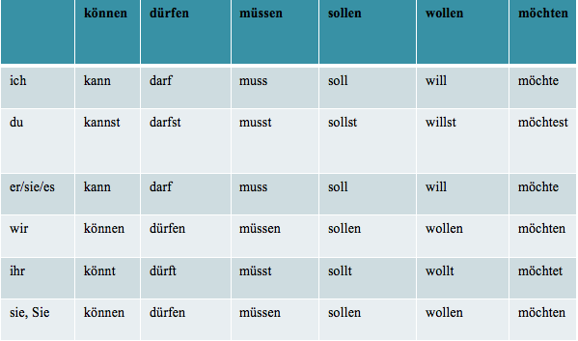

Модальные глаголы относятся к неправильным глаголам, поэтому нужно запомнить, как они изменяются по лицам.

А теперь о самом предложении с модальными глаголами.

**Правило**: если в предложении есть модальный глагол, то второй глагол будет стоять на последнем месте и будет в инфинитиве (в начальной форме). 

* Ich **kann** Deutsch **sprechen**. – Я могу говорить по-немецки.
* Sie **will** ins Kino **gehen**. – Она хочет пойти в кино.
* Wir **dürfen** spazieren **gehen**. – Нам разрешили пойти гулять.

Отдельно стоит предложение с глаголом **möchten**: мы помним, что после этого глагола идет существительное:

* Ich **möchte** ein Eis, bitte! – Я хочу мороженое. (Существительное будет стоять в винительном падеже).

Вы можете потренироваться. Вам нужно расставить слова в правильном порядке и получить из них предложение:

jeden Tag um 6 Uhr / Ich muss / aufstehen.

____________________________ —

kommen / zum Unterricht / Lilija kann nicht.

____________________________—

Die Kinder / spielen / wollen / nur am Computer.

____________________________—

nachmittags früh / gehen / Viele Menschen möchten / nach Hause.

_____________________________—

die neuen Wörter / Ich / immer wieder (постоянно) / muss /lernen.

_____________________________

**Задание:** Составьте конспект по теме.

**Примечание:**

**Конспект** – это сокращённая запись информации. В конспекте, как и в тезисах, должны быть отражены основные положения текста, которые при необходимости дополняются, аргументируются, иллюстрируются одним или двумя самыми яркими и, в то же время, краткими примерами.

Конспект может быть кратким или подробным. Он может содержать без изменения предложения конспектируемого текста или использовать другие, более сжатые формулировки.

Конспектирование является одним из наиболее эффективных способов сохранения основного содержания прочитанного текста, способствует формированию умений и навыков переработки любой информации. Конспект необходим, чтобы накопить информацию для написания более сложной работы (доклада, реферата, курсовой, дипломной работы).

**Форма предоставления отчета:** письменно в тетради.

**Практическая работа № 23**

**Тема « Модальные глаголы».**

**Цель:** отработка грамматических навыков в письменной речи.

**Перечень оборудования для проведения работы:** тетрадь, письменные принадлежности, словарь.

**Задание: Setzen Sie Modalverben im Präsens ein**  
(Вставьте модальные глаголы: wollen, können, dürfen, sollen, müssen в настоящем времени)

1. Ich_______ in diesem Jahr nach Odessa fahren (wollen)
2. ______ du mit mir ins Theater gehen? (wollen)
3. Ich ______dich heute anrufen. (können)
4. Diese Studenten _________ gut deutsch sprechen. (können)
5. Entschuldigen Sie bitte _______ich von hier aus anrufen. (dürfen)
6. Auf dem Postamt ______wir Postkarten, Briefmarken und Briefumschläge kaufen. (können)
7. _______ Sie dieses Buch auf deutsch oder russisch lesen. (wollen)
8. Der Professor _________ mit der Studentin nicht sprechen. (wollen)
9. Ich ______ diesen Text ohne Wörterbuch nicht übersetzen. (können)
10. Meine Schwester ________ihre Wohnung modern einrichten. (wollen)
11. __________ mir morgen das Buch bringen? (können)
12. Ich _______zur Post gehen und ein Telegramm aufgeben. (müssen)
13. ________ wir Wörterbücher mitbringen? (sollen)
14. Er ______diese Woche eine Dienstreise machen. (sollen)

**Форма предоставления отчета:** письменно в тетради.